初中生视觉思维能力现状调查结果（部分）统计
题目及测试内容 | 测试结果
在读书看报时，你首先阅读哪部分内容？ | 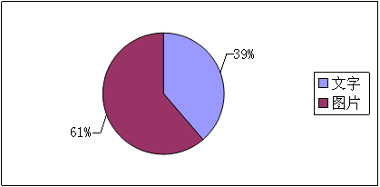
你喜欢读漫画书或连环画书的程度为? | 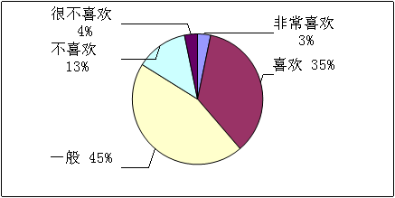
内容基本相同的书，你更喜欢看以下哪个版本的？ | 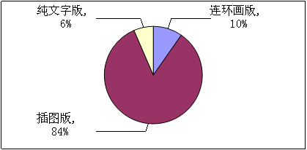
内容基本相同的书，你更喜欢看以下哪个版本的？ | 选择连环画版的原因 |  | 画面比文字更吸引人
内容基本相同的书，你更喜欢看以下哪个版本的？ | 选择插图版的原因 |  | 新鲜，有画面感又保留文学性，生动有趣，不枯燥，易接受，具有可读性，利于理解，能加强记忆，
内容基本相同的书，你更喜欢看以下哪个版本的？ | 选择纯文字版的原因 |  | 可以反复品味，自己想象意境
如果可以选择的话，你会选用哪种方式来学习信息课程 | 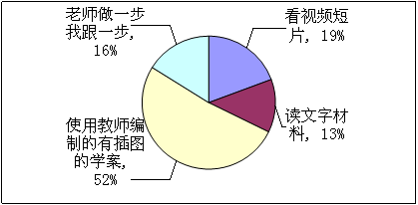
你迷路时通常怎么办 | 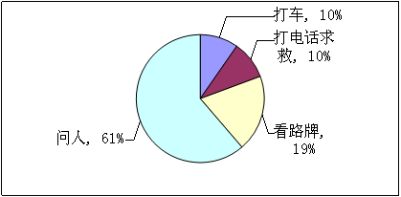
如果有人向你问路（路程较远，路线相对复杂），你通常怎么办 | 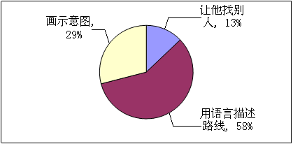
利用计算机创作作品时，你所使用的图像资源来自哪里 | 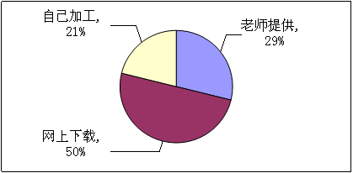
你认为创作成功一份作品，最重要的是什么 | 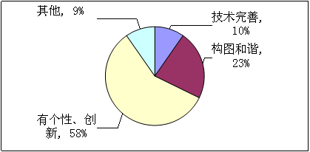
你认为创作成功一份作品，最重要的是什么 | 其他 | 自己的主体性，作品的立意及价值等
对学习过程中的帮助材料，你不喜欢的理由是 | 